ИНСТУРКЦИЯ ПО ЭКСПЛУТАТАЦИИ И ОБСЛУЖИВАНИЮ

ЭЛЕКТРИЧЕСКИЕ ПЕЧИ ДЛЯ ПИЦЦЫ

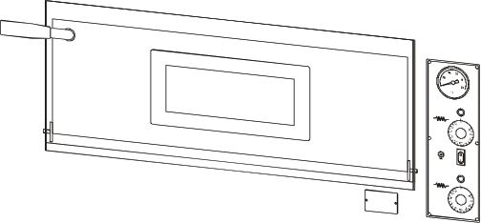СЕРИЯ “X”

РУССКИЙ

ДЕКЛАРАЦИЯ СООТВЕТСТВИЯ СЕ

Заявляет, что печь

Модель:

Год выпуска: Заводской №:

Соответствует требованиям следующих Директив:

“Директива о низковольтном оборудовании” 2006/95/EEC
(Принята Советом 12 декабря 2006 г. Относительно законодательства государств-членов, касающегося оборудования, использующегося на данном напряжении)

“Директива об электромагнитной совместимости” 2004/108/EEC
(относительно законодательства государств-членов, касающегося электромагнитной совместимости)

и заявляет также о применении следующих согласованных стандартов:

EN ISO 12100-1-2: 2005
(Основные принципы безопасности механизмов и главные принципы конструирования)

EN 60204-1: 2006
(Безопасность механизмов, электрооборудование машин)

Фамилия и Имя:...GIACOMINI ERNESTO (ДЖАКОМИНИ ЭРНЕСТО)..…………
Дата: …………./…………./………….

Печать и подпись:

СОДЕРЖАНИЕ

СОДЕРЖАНИЕ
........................................................................................................................................................ p. 5

1- ДЕКЛАРАЦИЯ СООТВЕТСТВИЯ «СЕ» И МАРКИРОВКА
1.1- МАРКИРОВКА «СЕ»............................................................................................................ p. 6

2- ОБЩИЕ ЗАМЕЧАНИЯ
2.1- Актуальность инструкции................................................................................................... p. 6
2.2- Положение печи «ВЫКЛ».................................................................................................... p. 7
2.3- Гарантия.............................................................................................................................. p. 7
2.4- Защита прав ........................................................................................................................ p. 7

3- ТЕХНИЧЕСКОЕ ОПИСАНИЕ
3.1- Обозначение компонентов .................................................................................................. p. 7
3.2- Габариты печи и пекарной камеры ...................................................................................... p. 8
3.3- Технические данные .......................................................................................................... p. 9
3.4- Назначение печи .................................................................................................................. p. 9
3.5- Ограничения по эксплуатации............................................................................................. p. 9

4- ПЕРЕМЕЩЕНИЕ И ТРАНСПОРТИРОВКА
4.1- Транспортировка и поднятие............................................................................................ p. 10
4.2- Памятка на упаковке......................................................................................................... p. 11
4.3- Размещение....................................................................................................................... p. 12

5- УСТАНОВКА
5.1- Подсоединение к вытяжке................................................................................................. p. 12
5.2- Подключение к электросети................................................................................................ p. 12

6- БЕЗОПАСНОСТЬ
6.1- Директивы и стандарты ................................................................................................... p. 13
6.2- Индивидуальные средства защиты (ИСЗ)...................................................................... p. 13
6.3- Остаточные риски ............................................................................................................ p. 13

7- ЭКСПЛУАТАЦИЯ
7.1- Панель контроля ........................................................................................................... p. 14
7.2- Первый запуск .................................................................................................................... p. 15
7.3- Включение печи ................................................................................................................ p. 15
7.4- Выключение печи ............................................................................................................. p. 16

8- ОБСЛУЖИВАНИЕ
8.1- Плановое обслуживание .................................................................................................... p. 16
8.2- Дополнительное обслуживание........................................................................................ p. 16

9- УТИЛИЗАЦИЯ
9.1- Общие предупреждения....................................................................................................p. 17

10- ЗАПЧАСТИ
Предупреждения......................................................................................................................p. 17
Таблицы и чертежи запчастей.................................................................................................p. 18

11- ЭЛЕКТРООБОРУДОВАНИЕ
Схема подключения и список компонентов ..........................................................................p. 20

12- ПРИЛОЖЕНИЯ
12.1- Памятка по поднятию на упаковке...................................................................................p. 22

1.1- МАРКИРОВКА “CE”
Маркировка СЕ представляет собой отпечатанный черным цветом ярлык, выполненный, как показано на РИС. 1. На маркировку отчетливо, несмываемой печатью, нанесена следующая информация:
- Название производителя; - Заводской номер (MATR);
- знак CE; - Напряжение и частота (Volt/Hz);
- Модель (MOD); - Год выпуска (ANNO);
- Мощность (кВт/А); - Вес печи (PESO);
- “Made in Italy”

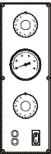РИС.1 (CE-маркировка)

ОБЩИЕ ЗАМЕЧАНИЯ -2

2.1– АКТУАЛЬНОСТЬ ИНСТРУКЦИИ

ИСПОЛЬЗУЙТЕ ПЕЧЬ, ТОЛЬКО ПОЛНОСТЬЮ ПРОЧИТАВ И ПОНЯВ ИНСТРУКЦИЮ.



ИНСТРУКЦИЯ ВСЕГДА ДОЛЖНА БЫТЬ ДОСТУПНА АВТОРИЗИРОВАННЫМ ОПЕРАТОРАМ И ХРАНИТЬСЯ ПОБЛИЗОСТИ ПЕЧИ.


ПРОИЗВОИТЕЛЬ НЕ НЕСЕТ ОТВЕТСТВЕННОСТИ ЗА ВОЗМОЖНЫЙ УЩЕРБ, НАНЕСЕННЫЙ ЛЮДЯМ, ЖИВОТНЫМ И ВЕЩАМ ВСЛЕДСТВИЕ НЕСОБЛЮДЕНИЯ ТРЕБОВАНИЙ ДАННОЙ ИНСТРУКЦИИ.

ИНСТРУКЦИЯ ЯВЛЯЕТСЯ НЕОТЪЕМЛЕМОЙ ЧАСТЬЮ ПЕЧИ, И ЕЕ НЕОБХОДИМО СОХРАНЯТЬ ДО МОМЕНТА КОНЕЧНОЙ УТИЛИЗАЦИИ ПЕЧИ.

«АВТОРИЗИРОВАННЫЕ ПОЛЬЗОВАТЕЛИ» ДОЛЖНЫ ОСУЩЕСТВЛЯТЬ ТОЛЬКО ТЕ ОПЕРАЦИИ, КОТОРЫЕ НАХОДЯТСЯ В ИХ КОМПЕТЕНЦИИ.

2.2- ПОЛОЖЕНИЕ ПЕЧИ «ВЫКЛ»
Перед осуществлением обслуживания или настройки необходимо отключить питание, отсоединив штепсель от розетки. При этом проверьте, чтобы печь была правильно выключена и охлаждена.

2.3- ГАРАНТИЯ
Производитель гарантирует, что все печи прошли проверку на фабрике.
Гарантия на печь действительно 12 (двенадцать) месяцев.

ВМЕШАТЕЛЬСТВО В РАБОТУ ПЕЧИ ИЛИ ЗАМЕНА ЗАПЧАСТЕЙ НА НЕОРИГИНАЛЬНЫЕ ВЕДЕТ К АННУЛИРОВАНИЮ ГАРАНТИИ И ОСВОБОЖДАЕТ ПРОИЗВОДИТЕЛЯ ОТ ЛЮБОЙ ОТВЕТСТВЕННОСТИ.

2.4- ЗАЩИТА ПРАВ
Все права на данное техническое руководство защищены Производителем. Ни одна часть данной инструкции не может быть скопирована или растиражирована без предварительного письменного согласия Производителя.
Все упомянутые торговые марки являются собственностью их обладателей.

3– ТЕХНИЧЕСКОЕ ОПИСАНИЕ

3.1 ОБОЗНАЧЕНИЕ КОМПОНЕНТОВ
На РИС.2 обозначены составляющие части печи.

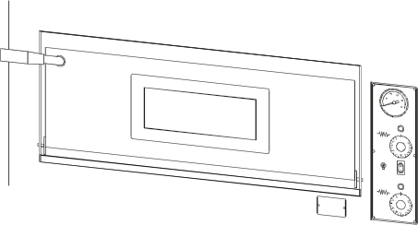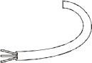3.2– ГАБАРИТЫ ПЕЧИ И ПЕКАРНОЙ КАМЕРЫ

1 2 3

ОБОЗНАЧЕНИЯ:
1) Дверная ручка печи
2) Отверстие для выхода пара
3) Освещение камеры
4) Силовой кабель
(без штепселя)
5) Вентиляционные отверстия
6) Панель управления
7) Маркировка CE
8) Смотровое окошко
9) Дверца печи

9 8 7 6 5 4

РИС.2 (Обозначение компонентов)

На РИС. 3 и ТАБЛ. 1, соответственно представлены общие габариты печи и пекарной камеры

A B

D E

Вид спереди
C
F
Вид слева

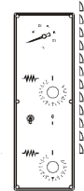РИС.3 (Габариты печи и пекарной камеры)

 | ГАБАРИТЫ (мм)
 | ВНЕШНИЕ |  |  | ПЕКАРНОЙ КАМЕРЫ
МОЕДЛИ | A | B | C | D | E | F
X4/36 | 1010 | 850 | 420 | 720 | 720 | 140
X44/36 | 1010 | 850 | 750 | 720 | 720 | 140
X6/36 | 1010 | 1210 | 420 | 720 | 1080 | 140
X66/36 | 1010 | 1210 | 750 | 720 | 1080 | 140

ТАБЛ.1 (Габариты печи)

3.3- ТЕХНИЧЕСКИЕ ДАННЫЕ
В ТАБЛ. 2 представлены технические данные, характеризующие разные модели.

МОДЕЛИ | ПЕКАРНАЯ КАМЕРА (кол-во) | ВЕС  (кг) | НАПРЯЖЕНИЕ  (В) | ЧАСТОТА (Гц) | МОЩНОСТЬ (кВт) | РАБОЧАЯ ТЕМПЕРАТУРА (°C) | ЖАРОЧНАЯ ПОВЕРХНОСТЬ (материал)
X4/36 | 1 | 115 | 200/230/400 | 50/60 | 6 | 50 ÷ 500 | Керамика
X44/36 | 2 | 200 | 200/230/400 | 50/60 | 12 | 50 ÷ 500 | Керамика
X6/36 | 1 | 165 | 200/230/400 | 50/60 | 9 | 50 ÷ 500 | Керамика
X66/36 | 2 | 300 | 200/230/400 | 50/60 | 18 | 50 ÷ 500 | Керамика

ТАБЛ.2 (Технические данные)

3.4- НАЗНАЧЕНИЕ ПЕЧИ
Печь предназначена для следующих целей:

ВЫПЕЧКА ПИЦЦЫ, ЗАПЕКАНИЕ ПРОДУКТОВ И РАЗОГРЕВ ПРОДУКТОВ НА ПРОТИВНЯХ.

ТОЛЬКО АВТОРИЗИРОВАННЫЙ ОПЕРАТОР (ПОЛЬЗОВАТЕЛЬ) МОЖЕТ ИСПОЛЬЗОВАТЬ ПЕЧЬ.

3.5- ОГРАНИЧЕНИЯ ПО ЭКСПЛУАТАЦИИ
Данная печь была спроектирована для целей, указанных в Разд. 3.4. Использование печи в любых других целях строго запрещено для обеспечения безопасности операторов, а также сохранения работоспособности печи.

4.1- ПЕРЕМЕЩЕНИЕ И ТРАНСПОРТИРОВКА

ВО ВРЕМЯ ПОДНЯТИЯ И ПЕРЕМЕЩЕНИЯ ПЕЧИ УБЕДИТЕСЬ В ОТСУТСТВИИ В ЗОНЕ ОСУЩЕСТВЛЕНИЯ ПЕРЕМЕЩЕНИЯ ЛЮДЕЙ, ЖИВОТНЫХ ИЛИ ВЕЩЕЙ, КОТОРЫМ МОЖЕТ БЫТЬ НАНЕСЕН УЩЕРБ.

ОБЯЗАТЕЛЬНО ИСПОЛЬЗУЙТЕ СРЕДСТВА ДЛЯ ПОДНЯТИЯ И ПЕРЕМЕЩЕНИЯ ГРУЗОВ, ПОДХОДЯЩИЕ ДЛЯ ВЕСА И ГАБАРИТОВ ПЕЧИ (СМ. РАЗД. 3.2 – 3.3).

ПРИ ИСПОЛЬЗОВАНИИ ВИЛОЧНОГО ПОГРУЗЧИКА УБЕДИТЕСЬ В ПРАВИЛЬНОМ РАЗМЕЩЕНИИ ВИЛ И В ОТСУТСВИИ РИСКА СТОЛКНОВЕНИЯ ПОГРУЗЧИКА С ГРУЗОМ (РИС.4).

ВО ВРЕМЯ ПЕРЕМЕЩЕНИЯ ПЕЧИ ЗАПРЕЩЕНО СОВЕРШАТЬ РЕЗКИЕ ТОРМОЖЕНИЯ, УСКОРЕНИЯ И/ИЛИ ВНЕЗАПНЫЕ ИЗМЕНЕНИЯ НАПРАВЛЕНИЯ ДВИЖЕНИЯ.

ПО ПОЛУЧЕНИИ ГРУЗА УБЕДИТЕСЬ, ЧТО ПЕЧЬ НЕ БЫЛА ПОВРЕЖДЕНА ВО ВРЕМЯ ТРАНСПОРТИРОВКИ. В СЛУЧАЕ ОБНАРУЖЕНИЯ ПОВРЕЖДЕНИЙ ПРОИНФОРМИРУЙТЕ ОБ ЭТОМ ПЕРЕВОЗЧИКА, СДЕЛАВ СООТВЕТСТВУЮЩУЮ ЗАПИСЬ В СОПРОВОДИТЕЛЬНОМ ДОКУМЕНТЕ. УБЕДИТЕСЬ ТАКЖЕ, ЧТО БЫЛИ ДОСТАВЛЕНЫ ВСЕ СОПУТСТВУЮЩИЕ ДЕТАЛИ, А ТАКЖЕ ВОЗМОЖНЫЕ ОПЦИОНАЛЬНЫЕ ПРИНАДЛЕЖНОСТИ. ВСЕ ЖАЛОБЫ ДОЛЖНЫ БЫТЬ ПРЕДСТАВЛЕНЫ В ПИСЬМЕННОЙ ФОРМЕ ПРОИЗВОДИТЕЛЮ ДИЛЕРОМ НЕ ПОЗДНЕЕ, ЧЕМ ЧЕРЕЗ 8 (ВОСЕМЬ) ДНЕЙ.

Для облегчения транспортировки печь упакована в картонную коробку на деревянной паллете и закреплена ремнями. Также печь упакована в прозрачную нейлоновую упаковку. После того, как Вы доставили печь на место установки и поместили ее на рабочее место, снимите упаковку.

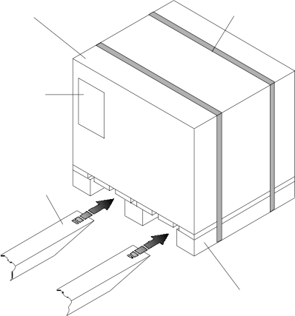

Коробка
Ремни

Предупреждающий знакl

Вилы погрузчика

Паллета

РИС.4 (Положение вил погрузчика)

4.2- ПАМЯТКА НА УПАКОВКЕ
Снаружи упаковки расположена памятка по ее перемещению.
(См. Главу 12 - ПРИЛОЖЕНИЯ)

4.3- РАЗМЕЩЕНИЕ

ПРОЦЕДУРА УСТАНОВКИ ПЕЧИ (РАЗМЕЩЕНИЕ И ЭЛЕКТРИЧЕСКОЕ СОЕДИНЕНИЕ) ПРОИЗВОДЯТСЯ ТОЛЬКО СПЕЦИАЛИСТАМИ, ИМЕЮЩИМИ НА ЭТО РАЗРЕШЕНИЕ В СООТВЕТСТВИИ С ДЕЙСТВУЮЩИМ ЗАКОНОДАТЕЛЬСТВОМ ГОСУДАРСТВА, ГДЕ ПРОИЗВОДИТСЯ УСТАНОВКА.

Размещайте печь, учитывая минимальные расстояния (мм), указанные на РИС.5. Печь должна находиться на подходящей поверхности, способной выдержать ее вес и температуру.
Рекомендуется предоставить свободный доступ к правой стороне печи для облегчения демонтажа панели для проведения обслуживания.

Вытяжка

cm
5

5 cm

5 cm
5 cm

Вид справа Вид спереди

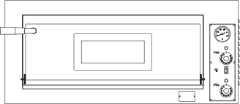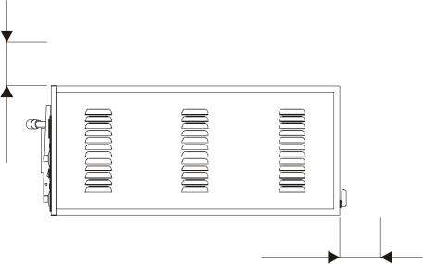РИС.5 (Размещение)

5– УСТАНОВКА

5.1- ПОДСОЕДИНЕНИЕ К ВЫТЯЖКЕ
Рекомендуется использовать вытяжку, несмотря на то, что при производстве пиццы не выделяется большое количество пара. Если вытяжка осуществляется путем принудительной вентиляции, то следите за тем, чтобы она не находилась в непосредственном контакте с печью и чтобы выдерживались минимальные расстояния, указанные на РИС.5.
Печи оборудованы отверстием для выхода пара, которое может быть подсоединено к трубе для вывода пара наружу. Труба должна быть сделана из подходящего материала и иметь соответствующее сечение, а также быть направленной вверх, без сужений и внезапных изгибов.
НИКОГДА НЕ ИСПОЛЬЗУЙТЕ ПРИНУДИТЕЛЬНОЕ ВСАСЫВАНИЕ, ЕСЛИ ПАРООТВОД ПОДСОЕДИНЕН К ТРУБЕ. В ЭТОМ СЛУЧАЕ ГОРЯЧИЙ ПАР БУДЕТ ПОКИДАТЬ КАМЕРУ СЛИШКОМ БЫСТРО ПРИ ОТКРЫТОЙ И ПРИ ЗАКРЫТОЙ ДВЕРЦЕ, ЧТО ВЫЗОВЕТ ИЗМЕНЕНИЕ ВРЕМЕНИ ПРИГОТОВЛЕНИЯ ПИЦЦЫ И УВЕЛИЧЕНИЕ ПОТРЕБЛЯЕМОЙ МОЩНОСТИ.

5.2- ПОДКЛЮЧЕНИЕ К ЭЛЕКТРОСЕТИ
Печь снабжена силовым кабелем, расположенным сзади и не имеющим вилки (РИС.6 – № 1).
Электрические требования указаны на табличке маркировки СЕ (РИС.1).

ПОДКЛЮЧЕНИЕ ПЕЧИ К ЭЛЕКТРОСЕТИ ДОЛЖНЫ ПРОИЗВОДИТЬ ТОЛЬКО КВАЛИФИЦИРОВАННЫЕ ТЕХНИКИ (ЭЛЕКТРИКИ), СООТВЕТСТВУЮЩЕ ПРОФЕССИОНАЛЬНЫМ ТРЕБОВАНИЯМ, ПРИНЯТЫМ В ДАННОМ ГОСУДАРСТВЕ, ОБЯЗАННЫЕ ВЫДАТЬ СЕРТИФИКАТ СООТВЕТСТВИЯ ОТНОСИТЕЛЬНО ПРОВЕДЕННОЙ РАБОТЫ.

ПРОИЗВОДИТЕЛЬ НЕ НЕСЕТ ОТВЕТСТВЕННОСТИ ЗА УЩЕРБ, НАНЕСЕННЫЙ ЛЮДЯМ, ЖИВОТНЫМ ИЛИ ПРЕДМЕТАМ ВСЛЕДСТВИЕ ОСУЩЕСТВЛЕНИЯ НЕПРАВИЛЬНОГО ПОДКЛЮЧЕНИЯ К ЭЛЕКТРОСЕТИ.

Чтобы осуществить соединение с источником энергоснабжения, следует присоединить автоматический или ручной переключатель подходящей мощности, с расстоянием между контактами не менее 3 мм.
Запрещается повреждать кабель заземления.
Потребляемая мощность работающей печи не должна отличаться от номинальной мощности более чем на +/- 10%.
Обязательно заземлите печь.
Схема подключения печи приведена в Главе 11.

ОСУЩЕСТВИВ ПОДКЛЮЧЕНИЕ, АВТОРИЗИРОВАННЫЙ ТЕХНИК (ЭЛЕКТРИК) ДОЛЖЕН ВЫДАТЬ ДОКУМЕНТ, ПОДТВЕРЖДАЮЩИЙ ПРОВЕДЕНИЕ ПРОВЕРКИ ЦЕЛОСТНОСТИ ЗАЗЕМЛЕНИЯ.

1

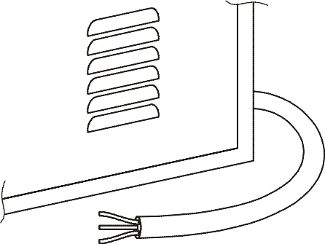РИС.6 (Силовой кабель)

6.1- ДИРЕКТИВЫ И СТАНДАРТЫ
Данная печь была разработана и произведена с учетом тщательного анализа рисков и стремления достичь целей, указанных в требованиях к безопасности Директивы нового подхода. В ТАБЛ.4 указаны Директивы ЕС и Согласованные Стандарты (ВЕЛИКОБРИТАНИЯ), на которые сделаны ссылки:

2006/95/EEC | “На низковольтное оборудование “
2004/108/EEC | “Электромагнитная совместимость “
EN 60204-1: 2006 | “Безопасность механизмов. Электрооборудование машин”.
EN ISO 12100-1-2:  2005 | “Основные концепции безопасности машин и главные принципы конструирования”
ТАБЛ.4 (Цитируемые директивы и стандарты)

6.2- ИНДИВИДУАЛЬНЫЕ СРЕДСТВА ЗАЩИТЫ (ИСЗ)

АВТОРИЗИРОВАННЫЕ ОПЕРАТОРЫ ОБЯЗАНЫ НОСИТЬ ТЕПЛОЗАЩИТНЫЕ ПЕРЧАТКИ, А ТАКЖЕ СООТВЕТСТВУЮЩУЮ ОДЕЖДУ ДЛЯ ЗАЩИТЫ ВО ВРЕМЯ ЗАГРУЗКИ И ВЫГРУЗКИ ПРОТИВНЕЙ.

6.3- ОСТАТОЧНЫЕ РИСКИ
ОПАСНОСТЬ ОЖОГА: при случайном контакте с поверхностью печи при высокой температуре (внешней: дверью и передней панелью; внутренней: дверью, пекарной камерой и верхним резистором), а также противнями, продуктами, находящимися в печи при загрузке/выгрузке противней и/или когда оператор решает предпринять неверное, запрещенное или неоправданное действие.

7.1- ПАНЕЛЬ КОНТРОЛЯ
Панель контроля, расположенная спереди, отличается на каждой из моделей, как показано на РИС.7.

2

3

МОДЕЛЬ. X4/36 - X44/36
X6/36 - X66/36

2

1 4

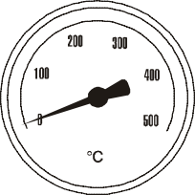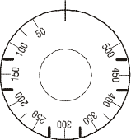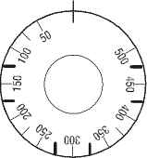РИС.7 (Панель контроля)

ПОЯСНЕНИЯ К РИС.7
№. | ОБОЗНАЧЕНИЕ | ФУНКЦИЯ
1 | Зеленый индикатор | Если зажжен, значит, резистор активирован.
2 | Терморегулятор | • Позиция 0: деактивирует резистор (в моделях без переключателя резистора);  • Позиция.50 ÷ 500 °C: Активирует резистор и устанавливает желаемую температуру.
3 | Термометр | Показывает температуру в пекарной камере.
4 | Переключатель освещения камеры (I-0) | • Позиция. I: Включает освещение камеры;  • Позиция. 0: Отключает освещение камеры.

7.2– ПЕРВЫЙ ЗАПУСК
Осуществляя первый запуск, необходимо следовать рекомендациям, данным ниже:

ПЕРВЫЙ ЗАПУСК, ВКЛЮЧЕНИЕ И ОБСЛУЖИВАНИЕ ПЕЧИ МОГУТ ОСУЩЕСТВЛЯТЬ ТОЛЬКО ОПЕРАТОРЫ, ОТВЕТСТВЕННЫЕ ЗА ЭТИ ОПЕРАЦИИ.


ВКЛЮЧЕНИЕ ПЕЧИ МОЖЕТ БЫТЬ ОСУЩЕСТВЛЕНО ТОЛЬКО ПОСЛЕ ЗАВЕРШЕНИЯ УСТАНОВКИ И ПОДПИСИ АВТОРИЗИРОВАННЫМИ ТЕХНИКАМИ ДЕКЛАРАЦИИ СООТВЕТСТВИЯ ЭЛЕКТРИЧЕСКОГО ПОДКЛЮЧЕНИЯ.

1) Протрите переднюю панель печи чистой мягкой тканью, чтобы удалить возможные загрязнения;
2) Подсоедините штепсель к розетке;
2) Переведите выключатель отключающего устройства в позицию «I» ;
3) Активируйте резисторы, установив терморегуляторы (РИС. 7 - №2) на температуру 150 °C, обозначенную на ручке. Загорится зеленый индикатор, сигнализирующий о том, что резисторы активированы;
4) Оставьте печь работать примерно на 1 час;
5) Отключите резисторы, переведя терморегуляторы (РИС. 7 - №2) в позицию «0». Соответствующий зеленый индикатор погаснет;
6) Откройте дверцу печи примерно на 15 минут, чтобы удалить возможные пары и запахи;
7) Снова закройте дверцу и повторите действия, описанные в п.3, установив терморегуляторы (РИС. 7 - №2) на температуру 400^{о}С, обозначенную на ручке;
8) Оставьте печь работать примерно на 1 час;
9) Отключите резисторы, переведя терморегуляторы (РИС. 7 - №2) в позицию «0». Соответствующий зеленый индикатор погаснет;
10) Отключите печь, как описано в ч.7.4.

7.3- ВКЛЮЧЕНИЕ ПЕЧИ
1) Подсоедините вилку силового кабеля к розетке;
2) Переведите выключатель устройства секционирования в позицию “I”;
3) Активируйте резисторы, настроив терморегуляторы (РИС. 7 - №2) на желаемую температуру, указанную на ручке. Загорится соответствующий зеленый индикатор, свидетельствующий о работе резисторов;
4) Как только температура в печи достигла желаемого уровня (см. п.9 данного раздела), отображаемого на термометре (РИС. 7 - №4), можно загружать пиццу;
5) Вручную откройте дверцу печи (РИС. 3 - №3), держась за специальные ручки (РИС. 3 - №1);
6) Для того, чтобы включить внутреннюю подсветку камеры, нажмите переключатель освещения печи (РИС. 7 - №5);
7) Загрузите пиццу и/или пиццы в печь, используя специальные приспособления. Избегайте оставлять дверцу печи открытой надолго, поскольку выходящий пар снижает температуру внутри печи.
8) Снова закройте дверцу и проверьте процесс, глядя в смотровое окошко (РИС. 3 - №4);
9) Температура выпечки пиццы варьируется в зависимости от того, помещена ли пицца на керамический под, или на противень. В первом случае рекомендуется установить температуру на 280 °C для низа и 320 ° C для верха. Во втором случае необходимо установить 320 ° C для низа и 280 °C для верха;
10) По окончании выпечки откройте дверцу, достаньте пиццу и/или пиццы и закройте дверцу опять.

7.4- ВЫКЛЮЧЕНИЕ ПЕЧИ

Для выключения печи выполните следующее:
1) Отключите печь, переведя выключатели терморегуляторов (РИС. 7 - №2) и резисторов (РИС. 7 - №3) в позицию «0».


ВЫБОР ТЕМПЕРАТУРЫ ДЛЯ ВЫПЕЧКИ И НАСТРОЙКИ ВЕРХНИХ И НИЖНИХ РЕЗИСТОРОВ ЗАВИСИТ ИСКЛЮЧИТЕЛЬНО ОТ ОТВЕТСТВЕННОГО ОПЕРАТОРА.

2) Переведите выключатель устройства секционирования в позицию “0”;
3) Отсоедините вилку силового кабеля (РИС. 2 - №4) от розетки.

ОБСЛУЖИВАНИЕ -8

8.1– ПЛАНОВОЕ ОБСЛУЖИВАНИЕ
Плановое обслуживание включает проверки и осмотры, проводимые ответственным оператором в соответствии с установленным порядком, для своевременного обеспечения безопасности и работоспособности печи.


ПЕРЕД ПРОВЕДЕНИЕМ ПЛАНОВОГО И/ИЛИ ДОПОЛНИТЕЛЬНОГО ОБСЛУЖИВАНИЯ ОБЯЗЯТЕЛЬНО ОТКЛЮЧИТЕ ПЕЧЬ ОТ СЕТИ.

1) Чистка керамической поверхности: проводится на горячей печи.
Когда температура достигнет 350^{о}С, отключите печь, откройте дверцу и очистите поверхность щеткой из растительного волокна на длинной ручке, во избежание контакта с раскаленной поверхностью печи.
2) Чистка внешней поверхности печи (поверхности из нержавеющей стали, смотровое окошко и панель контроля): осуществляется на холодной печи.

 ОПЕРАТОР ДОЛЖЕН ИСПОЛЬЗОВАТЬ ЗАЩИТНЫЕ ПЕРЧАТКИ И СООТВЕТСТВУЮЩУЮ ОДЕЖДУ ВО ИЗБЕЖАНИЕ ПОЛУЧЕНИЯ ОЖОГОВ.

8.2– ДОПОЛНИТЕЛЬНОЕ ОБСЛУЖИВАНИЕ
В случае необходимости проведения дополнительного обслуживания любого рода обращайтесь исключительно к сертифицированному дилеру, у которого печь была приобретена и/или сертифицированному технику, чья квалификация соответствует требованиям действующих нормативов.

ОБСЛУЖИВАНИЕ ЭЛЕКТРОКОМПОНЕНТОВ
Вмешательство в работу электрокомпонентов возможно только при сбое в их работе.
Все электрокомпоненты расположены справа, за передней панелью с отверстиями для вентиляции.

ЗАМЕНА ОСВЕЩЕНИЯ КАМЕРЫ
1) Открутите круглое стекло с внутренней поверхности печи;
2) Извлеките лампу;
3) Замените старую лампу на новую, с аналогичными техническими характеристиками;
4) Вставьте обратно круглое стекло.

9- УТИЛИЗАЦИЯ

9.1- ОБЩИЕ ПРЕДУПРЕЖДЕНИЯ
Демонтируя печь, обязательно соблюдайте требования действующих нормативов. Отсортируйте запчасти печи по материалу (пластик, медь, железо и т.д.).

10– ЗАПЧАСТИ

 ИСПОЛЬЗОВАНИЕ НЕОРИГИНАЛЬНЫХ ЗАПЧАСТЕЙ СТРОГО ЗАПРЕЩЕНО. ОРИГИНАЛЬНЫЕ ЗАПЧАСТИ МОЖНО ЗАПРОСИТЬ У ПРОИЗВОДИТЕЛЯ.

ЗАПЧАСТИ К ЭЛЕКТРООБОРУДОВАНИЮ УКАЗАНЫ В ЧАСТИ 11.1 – СПИСКЕ ЗАПЧАСТЕЙ К ЭЛЕКТРООБОРУДОВАНИЮ.

ЗАПЧАСТИ |  |  | МОДЕЛЬ. X4/36
№. | Кол-во | Наименование
1 | 1 | Левая скоба дверцы печи
2 | 1 | Стекло дверцы
3 | 1 | Правая скоба дверцы печи
4 | 1 | Захват для рукоятки из термопластика
5 | 2 | Прокладка дверного стекла
6 | 1 | Рама двери
7 | 1 | Фасад
8 | 2 | Керамическое покрытие 359x718x17
9 | 1 | Пароотводная трубка
10 | 1 | Пекарная камера
11 | 2 | Круглый элемент, поддерживающий резисторы
12 | 1 | Левая панель
13 | 5 | Термоизоляция
14 | 1 | Внешний корпус
15 | 1 | Держатель клеммной панели
16 | 1 | Клеммная панель
17 | 1 | Стекло
18 | 1 | Стекло для подсветки камеры (круглое)
19 | 1 | Лампа
20 | 1 | Ламповый патрон
21 | 1 | Набор для освещения
22 | 1 | Панель контроля
23 | 1 | Переключатель освещения камеры
24 | 4 | Болт, фиксирующий скобу двери
25 | 1 | Правая панель с вентиляционными отверстиями
26 | 1 | Панель из керамоволокна
27 | 2 | Армированные резисторы 3000W 230V
28 | 1 | Внутренняя дверца
29 | 1 | Внешняя дверца
30 | 2 | Терморегулятор
31 | 1 | Термометр
32 | 2 | Сигнальная лампочка работы резисторов
33 | 2 | Ручка настройки терморегулятора

ЗАПЧАСТИ -10

МОДЕЛЬ. X4/36

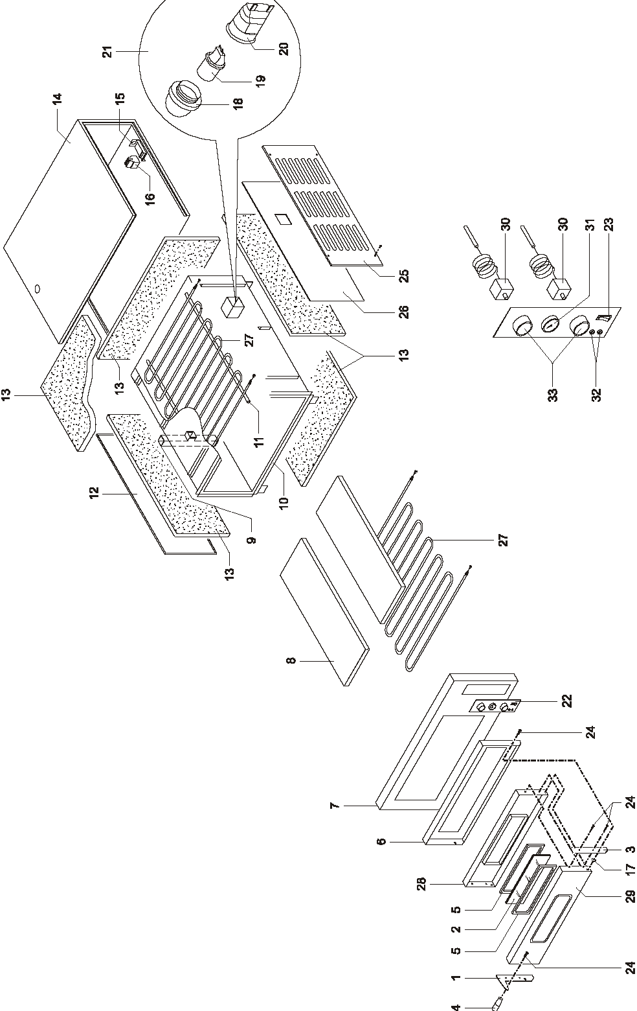

n structions for u se and maintenance •

ЗАПЧАСТИ |  |  | МОДЕЛЬ. X44/36
№. | Кол-во | Наименование
1 | 2 | Левая скоба дверцы печи
2 | 2 | Стекло дверцы
3 | 2 | Правая скоба дверцы печи
4 | 2 | Захват для рукоятки из термопластика
5 | 4 | Прокладка дверного стекла
6 | 2 | Рама двери
7 | 1 | Фасад
8 | 4 | Керамическое покрытие 359x718x17
9 | 1 | Пароотводная трубка
10 | 2 | Пекарная камера
11 | 4 | Круглый элемент, поддерживающий резисторы
12 | 1 | Левая панель
13 | 6 | Термоизоляция
14 | 1 | Внешний корпус
15 | 2 | Держатель клеммной панели
16 | 2 | Клеммная панель
17 | 2 | Стекло
18 | 2 | Стекло для подсветки камеры (с плоским креплением)
19 | 2 | Лампа
20 | 2 | Ламповый патрон
21 | 2 | Набор для освещения
22 | 2 | Панель контроля
23 | 2 | Переключатель освещения камеры
24 | 8 | Болт, фиксирующий скобу двери
25 | 1 | Правая панель с вентиляционными отверстиями
26 | 1 | Панель из керамоволокна
27 | 4 | Армированные резисторы 3000W 230V
28 | 2 | Внутренняя дверца
29 | 2 | Внешняя дверца
30 | 4 | Терморегулятор
31 | 2 | Термометр
32 | 4 | Сигнальная лампочка работы резисторов
33 | 4 | Ручка настройки терморегулятора

МОДЕЛЬ. X44/36

....
N

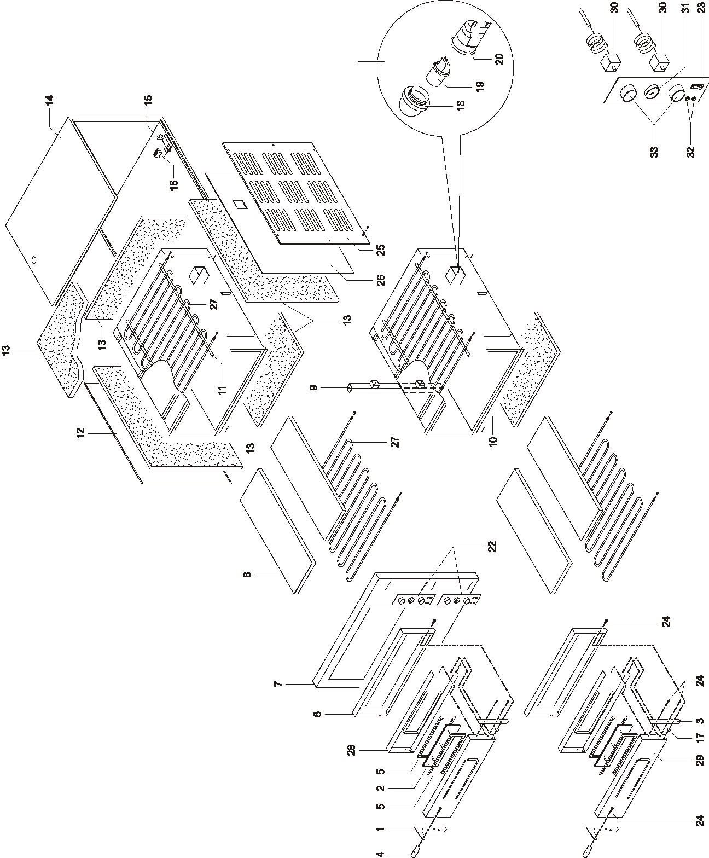Инструкции по эксплуатации и обслуживанию II
ev. 02/2009 - EN
L...-----------------1

ЗАПЧАСТИ |  |  | МОДЕЛЬ. X6/36
№.. | Кол-во | Наименование
1 | 1 | Левая скоба дверцы печи
2 | 1 | Стекло дверцы
3 | 1 | Правая скоба дверцы печи
4 | 1 | Захват для рукоятки из термопластика
5 | 2 | Прокладка дверного стекла
6 | 1 | Рама двери
7 | 1 | Фасад
8 | 3 | Керамическое покрытие 359x718x17
9 | 1 | Пароотводная трубка
10 | 1 | Пекарная камера
11 | 2 | Круглый элемент, поддерживающий резисторы
12 | 1 | Левая панель
13 | 5 | Термоизоляция
14 | 1 | Внешний корпус
15 | 1 | Держатель клеммной панели
16 | 1 | Клеммная панель
17 | 1 | Стекло
18 | 1 | Стекло для подсветки камеры (с плоским креплением)
19 | 1 | Лампа
20 | 1 | Ламповый патрон
21 | 1 | Набор для освещения
22 | 1 | Панель контроля
23 | 1 | Переключатель освещения камеры
24 | 4 | Болт, фиксирующий скобу двери
25 | 1 | Правая панель с вентиляционными отверстиями
26 | 1 | Панель из керамоволокна
27 | 6 | Армированные резисторы 1500W 230V
28 | 1 | Внутренняя дверца
29 | 1 | Внешняя дверца
30 | 2 | Терморегулятор
31 | 1 | Термометр
32 | 2 | Сигнальная лампочка работы резисторов
33 | 2 | Ручка настройки терморегулятора

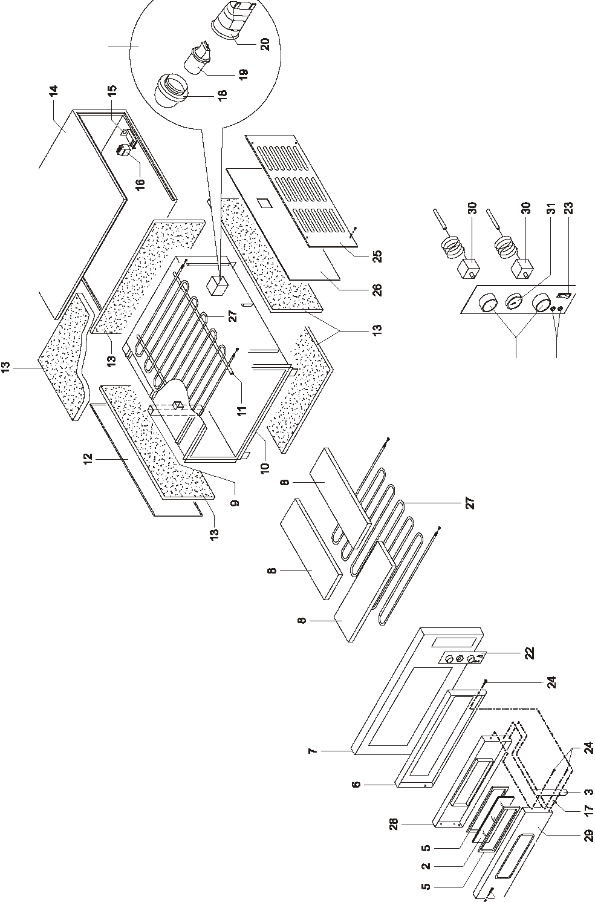МОДЕЛЬ. X6/36

....
N

D

..,
"L"")

- - '-------
..,. -----1}

ЗАПЧАСТИ |  |  | МОДЕЛЬ. X66/36
№. | Кол-во | Наименование
1 | 2 | Левая скоба дверцы печи
2 | 2 | Стекло дверцы
3 | 2 | Правая скоба дверцы печи
4 | 2 | Захват для рукоятки из термопластика
5 | 4 | Прокладка дверного стекла
6 | 2 | Рама двери
7 | 1 | Фасад
8 | 6 | Керамическое покрытие 359x718x17
9 | 1 | Пароотводная трубка
10 | 2 | Пекарная камера
11 | 4 | Круглый элемент, поддерживающий резисторы
12 | 1 | Левая панель
13 | 6 | Термоизоляция
14 | 1 | Внешний корпус
15 | 2 | Держатель клеммной панели
16 | 2 | Клеммная панель
17 | 2 | Стекло
18 | 2 | Стекло для подсветки камеры (с плоским креплением)
19 | 2 | Лампа
20 | 2 | Ламповый патрон
21 | 2 | Набор для освещения
22 | 2 | Панель контроля
23 | 2 | Переключатель освещения камеры
24 | 8 | Болт, фиксирующий скобу двери
25 | 1 | Правая панель с вентиляционными отверстиями
26 | 1 | Панель из керамоволокна
27 | 12 | Армированные резисторы 1500W 230V
28 | 2 | Внутренняя дверца
29 | 2 | Внешняя дверца
30 | 4 | Терморегулятор
31 | 2 | Термометр
32 | 4 | Сигнальная лампочка работы резисторов
33 | 4 | Ручка настройки терморегулятора

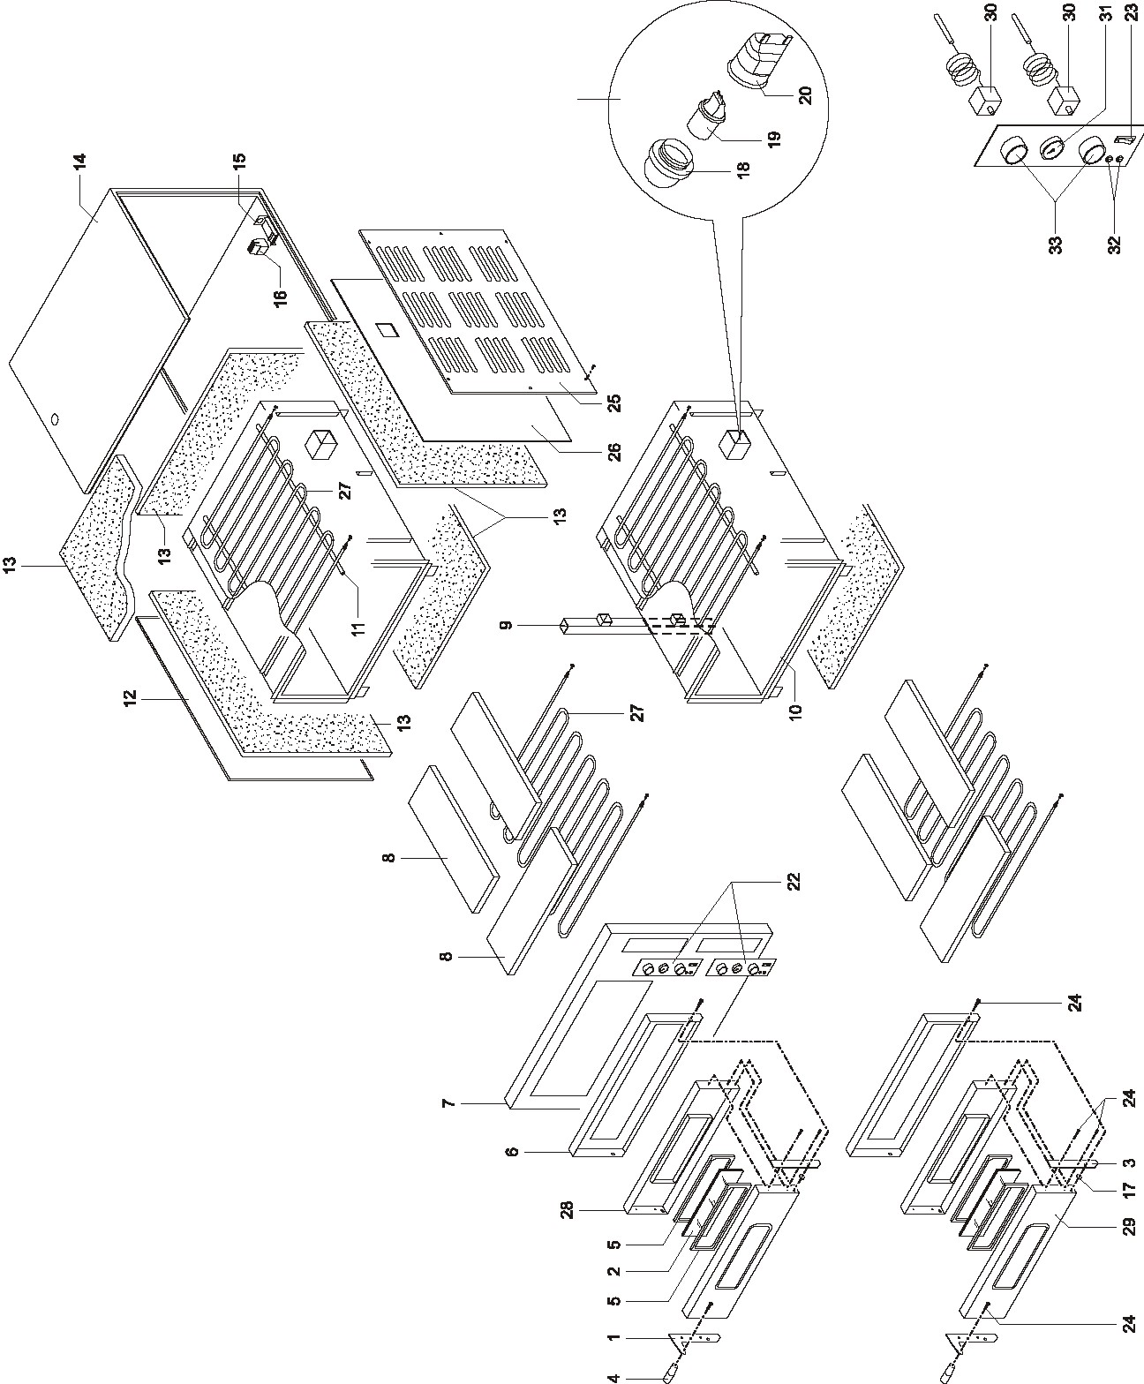МОДЕЛЬ. X66/36

....
N

СХЕМЫ ПДКЛЮЧЕНИЯ И КОМПОНЕНТЫ

ОБОЗНАЧЕНИЕ | ОПИСАНИЕ
ILC | Переключатель освещения камеры
LC | Освещение камеры
TP | Нижний терморегулятор
TC | Верхний терморегулятор
LSP | Нижняя лампа
LSC | Верхняя лампа
RP | Нижний резистор
RC | Верхний резистор
PE | Вход заземления

СХЕМЫ ПОДКЛЮЧЕНИЯ 2

400 V/3

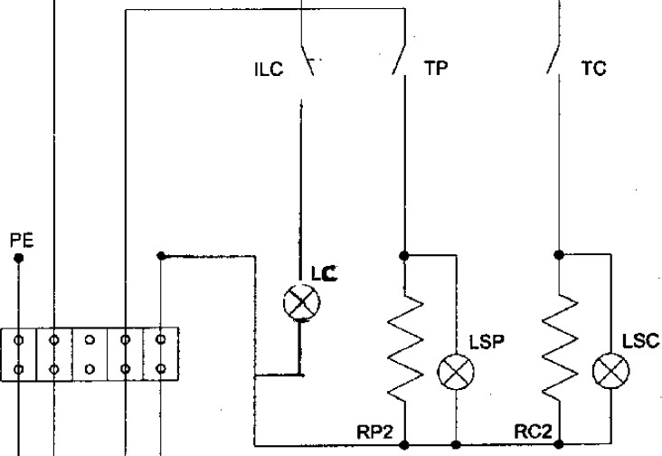-::- R 5 T N
МОДЕЛЬ. X4/36

•

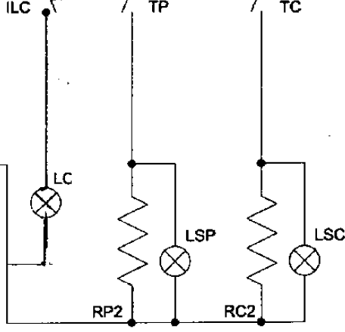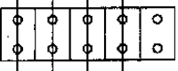230 V/3 PE

-::- R S T N

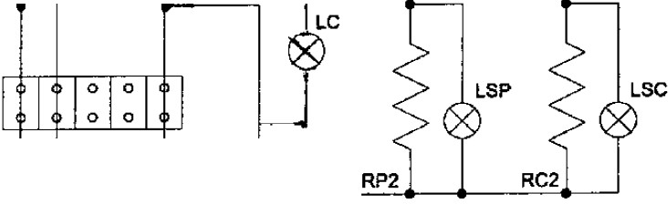.__ILC+[-----o) " L

230 V/1 PE

- R S T N

Инструкции по эксплуатации и обслуживанию
ev. 02/2009 - EN
PDF created with pdfFactory trial version www.pdffactory.com

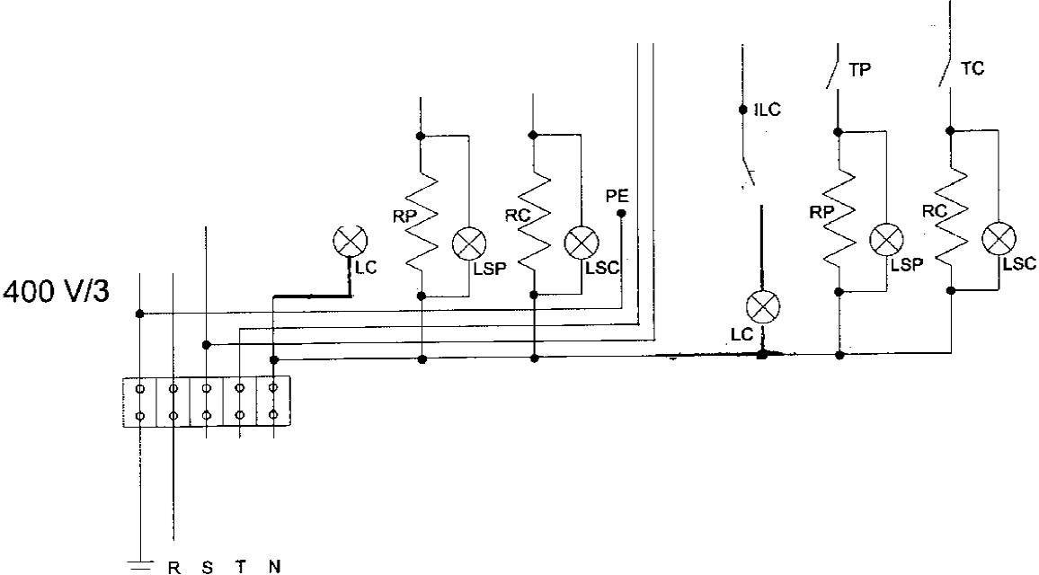СХЕМЫ ПОДКЛЮЧЕНИЯ МОДЕЛЬ X44/36

--ILC ) : TC

PE I

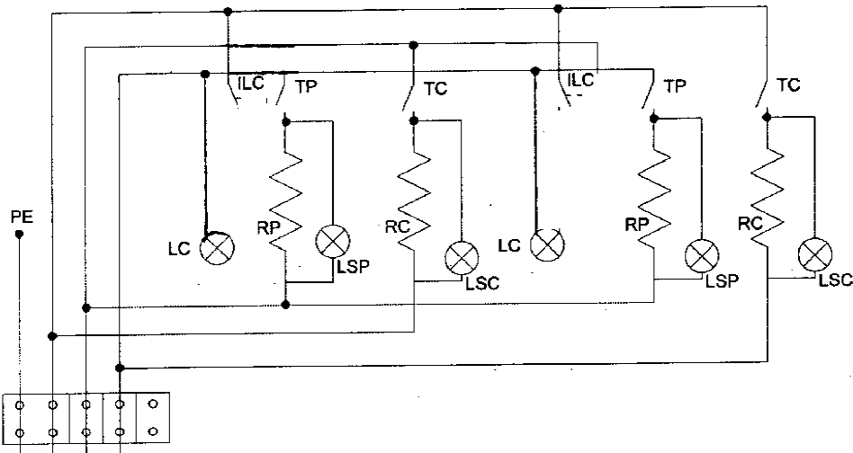I I

230 V/3

I I I
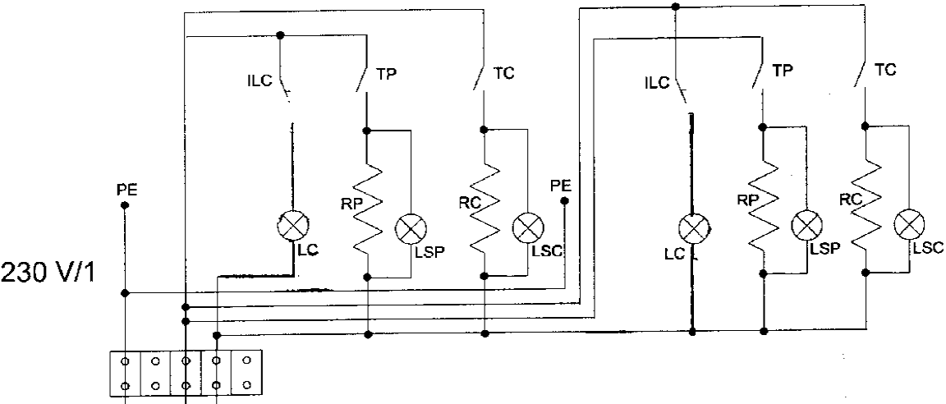-=- R S T N

-=- R S T N

II Instructions for use and maintenanc

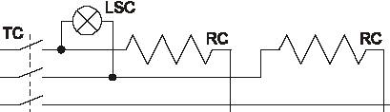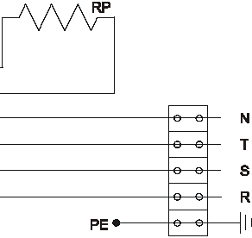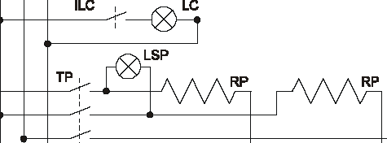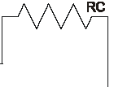СХЕМЫ ПОДКЛЮЧЕНИЯ МОДЕЛЬ. X6/36

400 V/3

'
l
'
'
ILC ' --f)(\_LC
VYl
'

230 V/3
TP, i\f\Nl 1 '\/W'"

' i===
LSP
-
,.----
0 0 N
c--
T f-- s c--
R
f-- 1[1
PE
L

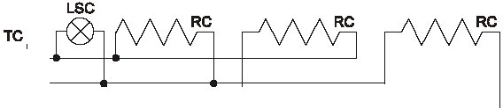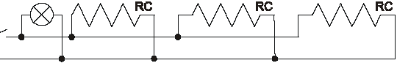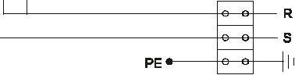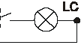LSC
TC
'

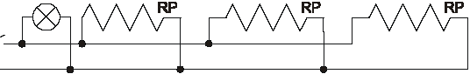ILC

230 V/1

TP,
LSP

•

n structions for u se and maintenance
ev. 02/2009 - EN

СХЕМЫ ПОДКЛЮЧЕНИЯ МОДЕЛЬ. X66/36

400 V/3 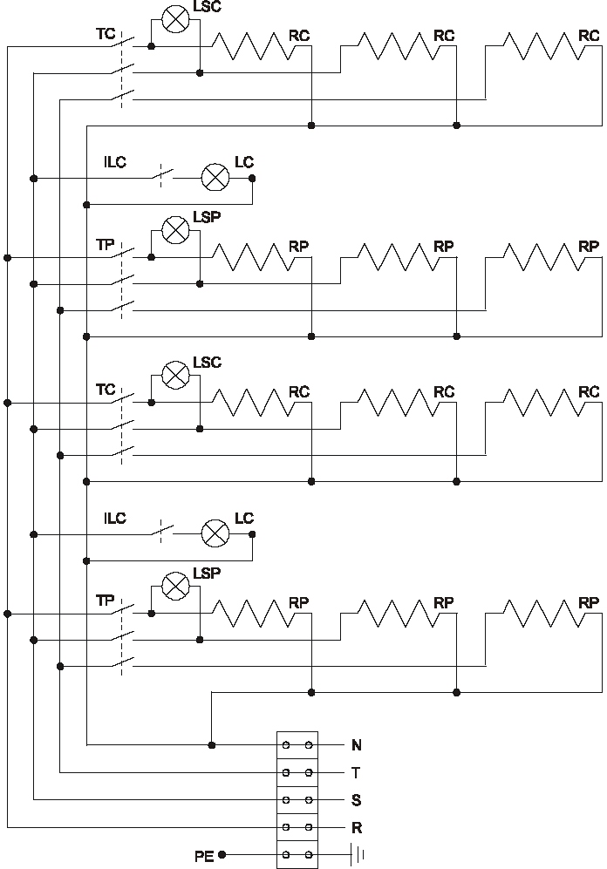

Инструкции по эксплуатации и обслуживанию
II
Rev. 02/2009 - E

':.--
,------,'...-
ILC :-----®1

TF'
E M

LSP
' r®JfVV\3

E c:j

'
'
:.--
r----,
LSC
' r®]
TC

230 V/3 '
'
-
ILC :-----®1

LSP
E
" fVV\3 c:j
-

r--
D D N
f---
T
f---
s
f---
R
PE r-- 1 !1
I

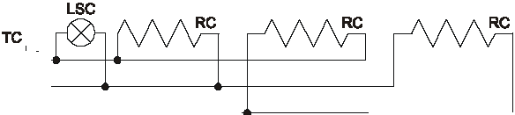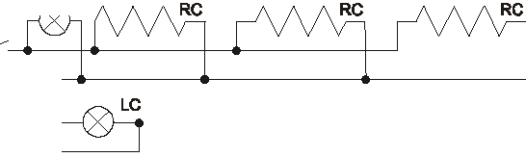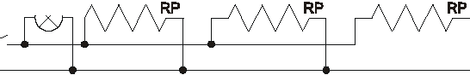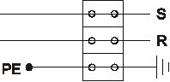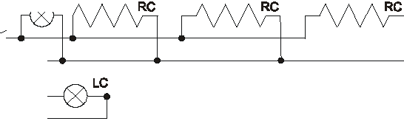LSC
TC
'

ILC

TP ,
LSP

230 V/1
LSC
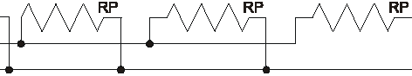TC
'

ILC

TP,
LSP

Инструкции по эксплуатации и обслуживанию
II
ev. 02/2009 - EN

ПРИЛОЖЕНИЯ -12

12.1- ПАМЯТКА ПО ПОДНЯТИЮ НА УПАКОВКЕ
Выполнена из самоклеящегося материала, формат А4 (210 х 297 мм), черно-белая (водостойкая), нанесена с внешней стороны картонной упаковки (РИС.8).

ISTRUZIOII PERIL SIJLLEVAIIEITO E lA M0¥1MEITAZID.:/INS7f1Utm011FOR URJN5 AIIIJ HAIDUIG llfSrBUCTIOM$ 'fJIIIILE l.EVAGE EILE I/IIWVEIIIEIT /IIIWEISUiiEilUM AIIHE BEN UIID ZUN HlNDLINii INSJIIUCCIDIIEI PARA EL LEVAIIIIMIENTD Y EL MDVIMIE NTD

.II·IU.
••
.....Dl DIIIIIIIIL IGLLIIMIIm I L.lll.. . _... • LL'IMIL
PEI.OMLE-TIU IE'IE -LI"T'III_I._IE I O. . PIIEIIIEIET.UTTI LIPMIIIIIIIIUEilllmUUIIII.iIII.ICIITGIIIlMICIIIIIIIIItNE ••m LE
-lliiiiMI, B -D'IZIDII M. . W 111111 PEl-AIRlLI 111•L&CUI IICIIIIIIllACaiiiW.MEIII Plllll EIIEIE c:GIPMIEIIl,
IIIVIM EllliZIDII E 1111110 COl tAIIIIB.UIILmiWIE
i;.IUG-CNE L'dl'liiiTIILiiUIETRI .U:Ulii.IIZG IR tliiELLII EL-IEIIl
- .- :•

IT I .:.1--

AI!Dmllml AU IIIIIIUEIIIII DIWt 111111. L,MIIILD EIIE 1•11 IDIU!ma'ID
m...lllllliEI!ICDIIIIIIIIITD IDIIEDUI . IOII ElllA PDRIIRE !:GIRliE
Alii! ID_ T_ I IID inL U! D P I IIII II IIIY I -IR Z I D II I I I I II- U I I!
::. =r = ::.:=:::-c::::.-:::;: : =

PUCIDEIE AWJ 11•1-11 DB.Ll lliCEIII&. u•IIIITIUI &TTEI-1
RmiiMIIIU ILLE IIIII:IZIIII IIPDITliU .II[ ITIUEIDMI PER - E
_..11-IIAPAI.
IDilEVAIII!ITI CEllA MICCIIIIIIlDI . U
DIIUIIIIIIIIIDIITliiEI.IIIDIIIIIIEIII ALII IMDIC.ZIIIIII......-rEIIUII
11-IDIIIIII.W.I -.-EI-1[(alloll.
., PIRIDII, &IIII&UI J DALL·D-IYILIII.Io.DEILE lmUEIIII
Gil
Cllll, 1111-.
--IILI-MTEAIDUIII BLII.IIIZIDII I'll 1'11111.
1 :·
1- DIlI!I!IIPIII:IIIEliMIEIDIIII aiD1-n WilD, IIIII lUI_ .ftiiDUL
-IE-IIIIaUIIMII AIIIEIIII&II1.1•1--MEl. I!JIUDII-1:.11111!1111, IH EUIIQICNIU, 1 . \dHIEII DEl M-11-E P G.I,IIIII •a I 01111lilliE II lDI-IIItH UWIIEII . . D.IHIE
IIIVIILiii'IL I I.I 'I iiiiTIEZIIFiiUa llf.liii _J. ..._
BEWEUUMO lEI: VERCIQIMIIIT H..STAPlfR II..,.ICIIIT Ullfl IILIIIT,II! Il D.,l Ill -IIIIIIIIEIIIMI DE!I HUIIDI'LEII
.IUITil•l IIIIIIIII,IUK IUIIIII-11111 IIFUhlh. DI['JI.U:IIIICIIISI I -liT 111111 .II Dllllll 1-H UMD Zl ·-· TIIA-IIIIIT
•mUETII lliiB.ITAPLEI lf:IIEQ'I IIUDEI. DEl UIELIT.. LII IIUII
WIIICMIIFIIIIIIIIIG IEII.•IIIIEIIIE-1111 lliEIEI MIT Dll llliciETIII
111111 DIICHIIFUHil WEIIIEII, IIIDEI !CIIIIFII IIIIEIIIIIM liD
UIC • IIIMD!Mt!IIIID!IIIIU....I-IICHIIISI-IIIIIIIIIICIIIRI.
IIIIIIIDI!.a. v•NCIIIID IIIF II-Fllllllll IIIII Ullt Ill IIIRI "'MillriT
Clll._rln Ill; llliCIIIIi. ilIR 01..-..IIICH, D" liRI--1 II Ill til-1:15-.lw.TIIGII-IUIEEIEUIEFIUiiiiiii'AI.
MIHEBUIIII tEl MliCIIIE llmEIJ KIIM
I lilT D-....n:IIIICII,111- - -l l ll llt:llllllUC-.liD

DIE . . EIIIIII -· IUI-1 D il l DIIIIII.IIIUIIIILI.....IIII¥/1-T
-·--··
--·· -liDEIE 11111¥11..,11 IIJ Ml III:N111SII•• I . .I ...IIlAIII
..

IITil.
6
t• 1!1 •t

- I
1•1111 P·F-1111 TMIIIFTIII AMI NliDI.DIF. TNI IIIIIIUIIIII,•1 1111
II OIIIIIQE 1 .11101111 Tl lEAI-I FII.Lf UIIEI-11111....UBII'1 1 ID··
IT I.UEIPII.IIIIrPTb I-SIII _.._IIG liiEILinU-.
• liE PIIIAIIII-AliiiiEMI 1•1111111,
liiiii.LI-ITII-InGIUlFITYCGIIIIEceiii-IB
IWIIILRG OF Ill MCKAGIIICi TCIIIIMDE IIIIIH FIRK UFT
lNE llMI.IT II C-UIIDII.T -1111--TCIII HAMILII EIII'NA IUIIIILI Filii
lifT Fill UK UD UMI:IIl All CDIIPmla ..a Ill . . .I ll II NRCf. liE

Mll-11liD lCI:IILIIliOII.-· _..TNE - Dl •E IIIIIUII, Oil A
IT II co•PUL&IIEIT 11 IIIIII:I'W Ill.-1111 -IUI:TIIII 1 .1:111111 • liE
'IIIIIIIFI:IUIIICII u•liiiiUIIIIIlllla!lUI41,
lllCHIIIIE UfTWIIT.H I:RAE
1111CIIIUUOII'11STRICll1fOW.THE IBTIIICTIDII IIDI:li!D 11•
···-···· ·-·lllllliCI -··
TME MUIIIICIIIIIII. HliiO UIIIIIIUilliT .IAGEallfD IIIBIPII,IIIIIU
1111111111-E 111111UI_I_I.IHI IIIIIUCI_I_...T.HI
RllliUII'III IIIDT... .TIE IIITIIQI;TIUI'...

- R.._lla!LI!IMIIIIIIIWI nL -11111-!..a.r.,ll. PUIOIII.
-·DIIIEGILI-EmLEITCDII II .EI-IUENmEW
IIGIIIMTE!III.... IIDIII$.1111 OILICllVIIIII IIIEIIJillll M1 IUIIIlEUII
lftiAtlllll, II B lml DE IttiDI IGFI&TIIPERIDil111•11&& TID - C..
• •aaaoa•••....•n ,.••••••an•,.•n•aa.
MOWIMIUTU EraM.lE CUI CARRRD lffAITADDR
11-IYIOIIIIlJEfl -IIICWADIIII-11Da miiiiO._._IEll
ALilDI-A -I UCII El I E.B. llllLAII Ill[ -PIIIID El 111I-EITD
1111-IEII'IIIDM UM OUIIQI-nilllllLaiNG 1-DIDID IIIIF'OI•a
u.l111111111&•rn!IIIIL l.llll. lltltii!I•III IIIIIIVIIII ..IIIIIIMI:IBI•au:u.ldtllliIlL
IIUIMm £U- -IIIEDil'IM llliiCIIIII Y ii:I:EL-IIMU. UU WE NICIDIWID EL IIIMLLIE El EL Pill II Ill UP ICIE ILlU 1M II -IE W IIIIIILDID, PIICIDII M 1111-.....1 Dl LA -111. II IIU-111 •au1•
CIIIIIIDUSII•I• Ul IIDIQIGIIIII!!I DE LIS •II!PQCIIIliUII!I ,_ a &JIIIIO "f
llliiiii.. Eid'lCiill.
LEftlllMIENnl IE U IIIMQulllCOl BillA
IIG.ID-IIIUIII.EUI-IMIIII'IIBIIDIW:IIIa Dl Ull WITIUE-ID I'I.IIA ILIII....f-11 1 IU• (IIAI!oll.
IIII.IIIIDliiiRLIIIEDE -IIEIPDI-IDll Pll -T-11111111
-llll PIII!DI·.-MUIG EI-DIIIUIIIIIIII Lli·-IIDI Ull
IIIITRUtltllllflE-l dU. HU fEll LASIIInltCdld -EL aiPLII.

U.:.l
llniiTIE1•11111.11 LI-E El UEEIDUMI.IliiL'EEIIla., LE ftiiiD-L PIE
lll... llTDN! liE1-IIIIIIIEPEIIliiT Lll DPIIlTIIII, -1.1111'111
I-IIII. liT ANSDI PIII-II, &lllai II/DU C --TL'IIEIIIIIIIITI'
nur ...tlllllnD-
IIIIOUtfMI!IIT DE L'flllllLllilf ltEIC CIIIRRIOT E THIR
ILEII' a-.-ailEN U IJIPEMIIUit.. iii.IIIIIIDT llnii"EIII Dl,.llll'nllll• • M Ll II!TIIIJIIIIU ••••.L.IIIII.Lilll I ITITII • IS .........U. -.-roll--Nl Ul C-11-UI APPIIIPRII'PDUII.-PLOI II'IJI Cll'lltllll'II'CGIIID11111•1
IIIMII III'IIIIIUII. Lll111181-IEIIDU'IIIIIIT -liiiiiiiiiiiBIllLE
-111111'11'11•11. II -n II ID UJIIIII 11 lCCILiftlliiiiS,
Ull_l.alm_.l.MIAU.aMA1.IIIUIIIII-F&Cil...,_.l ..lllM-Ill
lllll.lli",.MIIT PII.II.III.IEIII&DE LIMIIH-.
IL EI.IIIICf .. EMI' GII.Um• DE •11u 10 IIILaTIIII DB 11rTIUCfl.ll
PIIU:E.P'LIIIITLWI1EET-IC'P.4
LEVASE IE LA II.ICH.E ME GlUE
ILUT -ETII£TI1- 1....-IIE El EIIVRE LEI II-DIE Ill .UIIITIDIE PIIILL'EII'I.DI ET LtiiiiiETIEI•(WI.
II R il -EITI.IIIEII mw; 11:1 1-UIUTNUl 'IIIII' aa•IIIMU:AUII'W PIISIIIIIS,lllllllll Dl •111DI-ll LA Ill OIIIIIIIICE DIS IISIIUCI'lDII
llllglla Dill U IIUUUUIIIIIIII' Mlll.ll IIIIRiaiDII PDUU'IIPLDI.

•

·U m

FIG.8 (LIFTING INSTRUCTION SHEET APPLIED TO THE PACKAGE)

Инструкции по эксплуатации и обслуживанию
Rev. 02/2009 - E

